MANUAL DE USUARIO

Grace and rails | Arquitectura de software

tienda virtual

Revisión: 01

2015

Tabla de contenido

OBJETIVOS DE LA APLICACIÓN 2

TIPOS DE USUARIO 2

INGRESO A LA APLICACIÓN 2

MÓDULOS DEL SISTEMA 4

MÓDULO DE REGISTRO 4

MÓDULO DE AUTENTICACIÓN 6

# OBJETIVOS DE LA APLICACIÓN

Tecnificar el proceso de venta, por medio de un sistema de información que permita hacer el registro de los artículos vendidos y además de esto guarde la información del comprador y los impuestos cobrados con el fin de cumplir con los requerimientos legales que la dirección de impuestos indica.

Módulo De Registro De Usuarios

El usuario puede crear un usuario el cual le permite ingresar a la aplicación

Módulo De Autentificación De Usuarios

El usuario puede registrarse en la aplicación usando nombre de usuario y una contraseña, la autentificación debe identificar el rol o tipo del usuario.

# TIPOS DE USUARIO

El sistema contiene dos tipos de usuarios:

* Usuario Administrador
* Usuario Vendedor

# INGRESO A LA APLICACIÓN

Desde **NetBeans** abriendo el proyecto prueba, corra el proyecto.

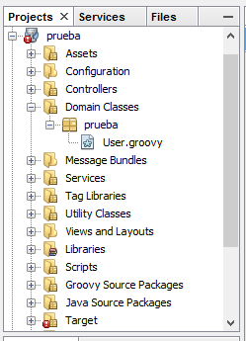

Para ejecutar el proyecto de clic segundario en el proyecto y de clic “Run”

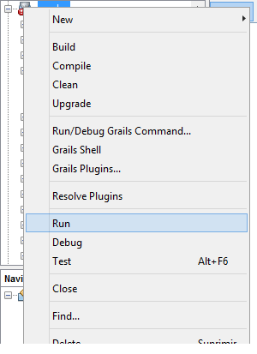

**Importante**

Esta aplicación ha sido desarrollada para trabajar bajo cualquier ambiente, ya sea Windows, Linux y Mac OS, por lo cual los usuarios del sistema deben estar familiarizados con alguno de estos ambientes de trabajo y conocer aspectos básicos como:

* Uso del mouse.
* Manejo de ventanas (abrir, cerrar, minimizar, maximizar, mover con el mouse, etc.)
* Uso de botones.
* Desplazamiento de datos dentro de una ventana, utilizando barra de avance horizontal y vertical.

Una vez se abra una página web podrá acceder al sistema dando clic en **login a la tienda**.

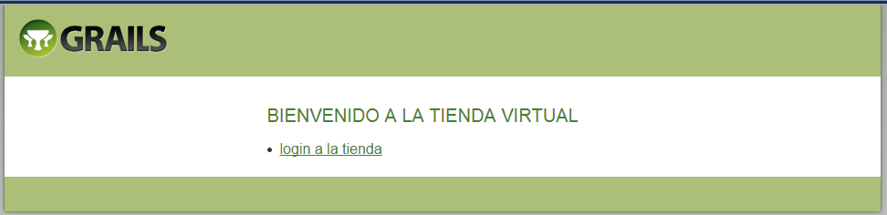

# MÓDULOS DEL SISTEMA

El sistema está conformado por los siguiente módulos que le permitirán trabajar en el.

## MÓDULO DE REGISTRO

Módulo en el cual se realiza el registro de los nuevos usuarios. Para acceder a este módulo es necesario dar clic en el botón “Crear nuevo usuario”

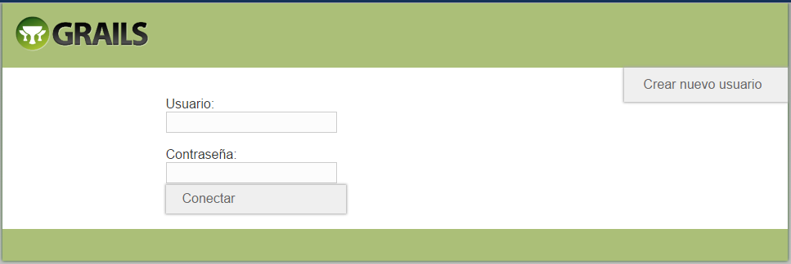

Para realizar el registro en necesario diligenciar los campos que se le presentan, algunos no son obligatorios llenarlos y otros si lo son, es importante que los obligatorios sean diligenciados para poder crear su usuario.

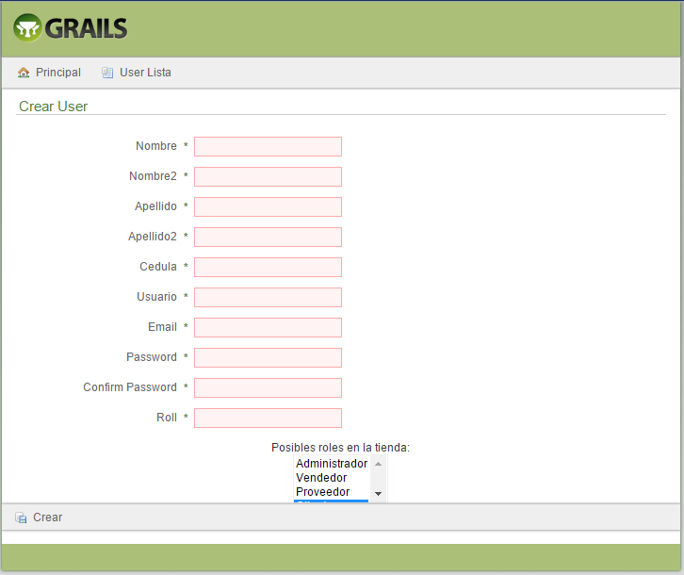

En el campo **Nombre** ingrese su primer nombre, este campo es de obligatorio diligenciamiento.

En el campo **Nombre2** ingrese su segundo nombre (si lo tiene), este campo no es de obligatorio diligenciamiento.

En el campo **Apellido** ingrese su primer apellido, este campo es de obligatorio diligenciamiento.

En el campo **Apellido2** ingrese su segundo apellido (si lo tiene), este campo no es de obligatorio diligenciamiento.

En el campo **Cedula** ingrese su número de cedula sin puntos ni comas (solo números), este campo es de obligatorio diligenciamiento.

En el campo **Usuario** ingrese el nombre con cual quiere identificarse, debe tener mínimo 6 caracteres y máximo 20 caracteres, este debe ser único, es decir no pueden existir dos o más usuarios con el mismo “Nombre de Usuario”, puede tener letras, números y signos de puntuación, este campo es de obligatorio diligenciamiento.

En el campo **Email** ingrese su correo electrónico, este campo es de obligatorio diligenciamiento.

En el campo **Password** ingrese su clave, puede estar formado por los caracteres que se presentan en la tabla 1, este campo es de obligatorio diligenciamiento.

|  |  |
| --- | --- |
| CATEGORÍA DE CARACTERES | EJEMPLOS |
| Letras mayúsculas | A, B, C |
| Letras minúsculas | a,b,c |
| Números | 0, 1, 2, 3, 4, 5, 6, 7, 8, 9 |
| Símbolos del teclado (todos los caracteres del teclado que no se definen como letras o números) y espacios | ` ~ ! @ # $ % ^ & * ( ) _ - + = { } [ ] \ | : ; " ' < > , . ? / |

**Tabla 1** – Caracteres para contraseña

En el campo **Confirm Password** ingrese nuevamente la clave anterior, asi se asegura que está bien su contraseña, este campo es de obligatorio diligenciamiento.

En el campo Roll ingrese el rol que tiene (Administrador, Vendedor), este campo es de obligatorio diligenciamiento.

Una vez los termine de diligenciar, de clic en el botón crear, así se ingresaran sus datos al sistema, si se le presenta alguna alerta, verifique si la información que ingreso no cumple con los requisitos antes mencionados.



## MÓDULO DE AUTENTICACIÓN

Módulo que permite acceder al usuario al sistema, es necesario estar registrado, recuerde que el **Usuario** debe tener mínimo 6 caracteres y máximo 20 caracteres, y el **Password** debe tener los caracteres de la **Tabla 1**.



Recuerde que el **Usuario** debe tener mínimo 6 caracteres y máximo 20 caracteres, y el **Password** debe tener los caracteres de la Tabla 1.

Una vez ingresados esos datos, podrá acceder al sistemas.

